В актовом зале управы района Силино прошла концертная программа
23.01.2023
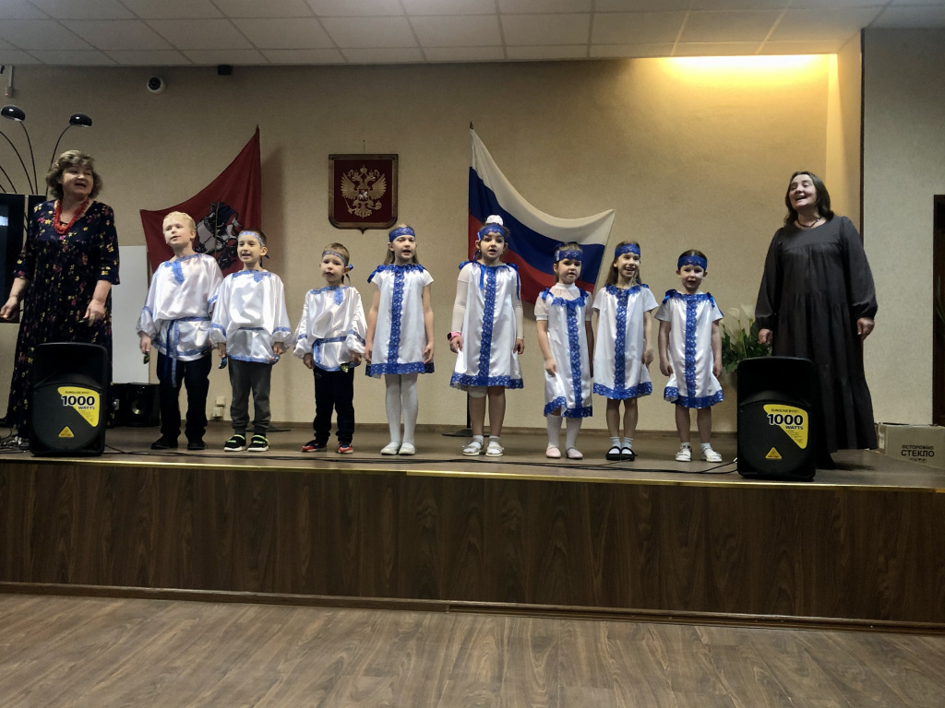
20 января 2023 года в актовом зале управы района Силино прошла концертная программа, посвященная 80-летию прорыва блокады Ленинграда в годы Великой Отечественной войны. В зале собрались ветераны Великой Отечественной войны, жители блокадного Ленинграда, общественные советники главы управы и члены молодежной палаты.
История блокадного Ленинграда, людей и событий, стихи и песни, танцевальные композиции, отражающие и горечь военных и послевоенных лет, все это объединило людей разных возрастов. Дети и участники концерта подарили друг другу частичку тепла, доброты и заботы.
На вечере выступили творческие коллективы ГБУ «Энергия»: танцевальные студии «Green Town Family» и «Фантазия», студия фольклора «Росинки». Прозвучали литературные произведения в исполнении Лехановой Марианны «Ребёнок и война», Левина Игоря «О Тане Савичевой» и ведущей концерта Авджян Алины «Телогрейка».
Мы помним, мы гордимся!
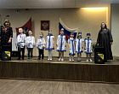

Адрес страницы: http://silino.mos.ru/presscenter/news/detail/11361681.html
Управа района Силино города Москвы

